Об итогах работы с обращениями граждан
в администрации Искитимского района за 2021 год

Одной из важнейших функций администрации района является работа с такой формой прямого волеизъявления населения как обращения граждан. Организация и обеспечение учета и своевременного рассмотрения обращений граждан осуществляется согласно Конституции РФ, действующему законодательству и распоряжению администрации района от 22 апреля 2020 № 133-р «Об утверждении Порядка организации работы с обращениями граждан в администрации Искитимского района Новосибирской области».

Письменные обращения к главе района
За 2021 год в общественную приемную главы района поступило 468 письменных обращений (2020 год – 373, 2019 год – 378).

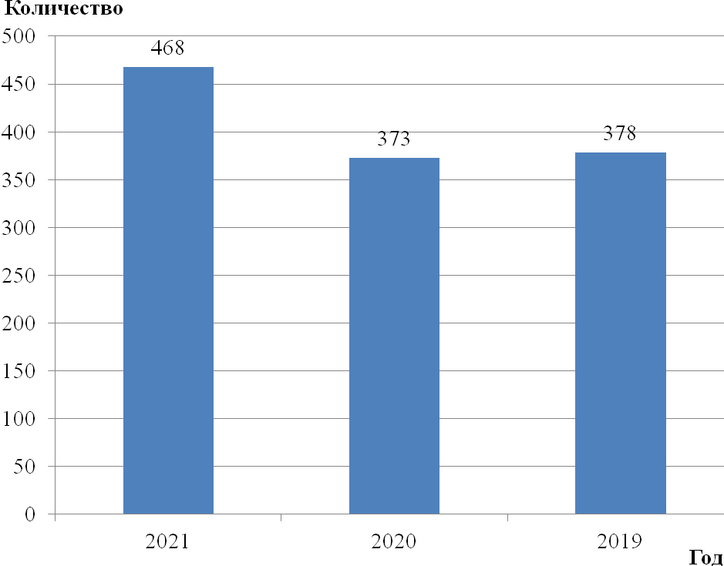

Рис.1. Количество письменных обращений граждан к главе района
и заместителям главы администрации района за 2019-2021 гг.

Для удобства граждан на сайте администрации района работает раздел «Общественная приемная», где каждый желающий может обратиться с предложением, заявлением, жалобой с дальнейшим получением ответа на указанный заявителем адрес. Так, в 2021 году 91 обращение поступило через информационные системы общего пользования. Созданы также условия для обращения граждан в форме смс-обращений, в 2021 году такие сообщения не поступали.
Также для удобства посетителей на первом этаже здания администрации района расположен ящик для приема обращений граждан, за 2021 год поступило 1 такое обращение.
На 2 этаже здания имеется информационный стенд «Обращения граждан» со справочной информацией, в том числе с информацией о порядке и времени приема граждан, отчеты об обращениях граждан за год, за прошедший месяц, нормативно-правовые акты, регулирующие работу с обращениями граждан и др.
Основными темами обращений были вопросы:
- экономика – 218 (состояние и содержание автомобильных дорог, транспортное обслуживание населения, природные ресурсы и охрана окружающей среды, предоставление и аренда земельных участков, благоустройство поселков и др.);
- жилищно-коммунальная сфера – 153, из них: коммунальное хозяйство – 119, обеспечение граждан жильем – 24, жилищный фонд – 8, общие положения жилищного законодательства - 2;
- социальная сфера – 60 (труд и занятость, социальное обеспечение граждан, образование, культура, здравоохранение и спорт);
- государство, общество, политика – 23 (работа органов местного самоуправления),
- оборона, безопасность, законность – 14 (охрана общественного порядка в поселках, конфликты между соседями и др.).

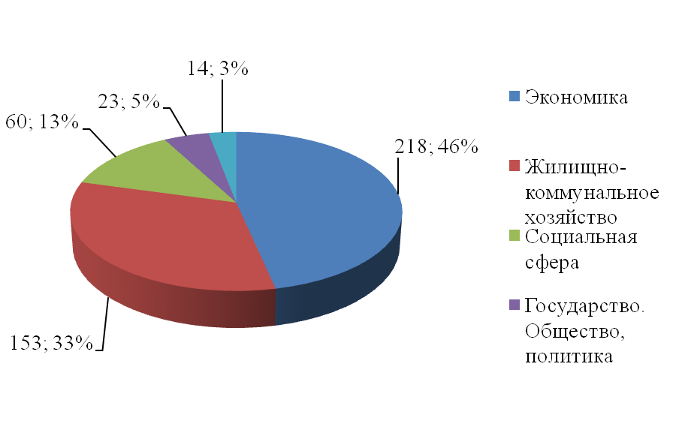

Рис.2. Сравнительный анализ письменных обращений
граждан к главе района в 2021 году по тематике

Все обращения, поступившие в 2021 году, рассмотрены в установленные законом сроки. 409 обратившимся даны разъяснения, 59 обращений передано в соответствующие органы, в компетенцию которых входит решение поставленных в обращении вопросов в соответствии с Федеральным Законом от 02.05.2006 № 59 ФЗ «О порядке рассмотрения обращений граждан Российской Федерации» (из них 30 в администрацию г.Искитима, 18 в администрации поселений, по 2 обращения в министерство транспорта и дорожного хозяйства НСО, управление ветеринарии НСО, Искитимскую межрайонную прокуратуру, по 1 обращению в Следственный комитет РФ, департамент по недропользованию по СФО, фонд социального страхования НСО, МВД России «Искитимский», Искитимскую центральную городскую больницу).
Наибольшее количество обращений поступило от иногородних жителей – 158 (2020 – 98, 2019 – 106), жителей Евсинского сельсовета – 55 (2020 – 28, 2019 – 24), р.п.Линево – 42 (2020 – 32, 2019 – 39), Совхозного сельсовета – 37 (2020 – 54, 2019 – 27), Мичуринского сельсовета – 30 (2020 – 32, 2019 – 21):

 | Кол-во |  | Кол-во
Бурмистровский | 6 | Морозовский | 9
Быстровский | 22 | Преображенский | 7
Верх-Коёнский | 8 | Промышленный | 7
Гилёвский | 4 | Совхозный | 37
Гусельниковский | 2 | Степной | 8
Евсинский | 55 | Тальменский | 16
Легостаевский | 3 | Улыбинский | 10
р.п.Линёво | 42 | Усть-Чёмский | 0
Листвянский | 9 | Чернореченский | 29
Мичуринский | 30 | Шибковский | 6
 | другие (Искитим, Бердск, Новосибирск) |  | 158

Из поступивших в 2021 году обращений граждан:
- 140 (2020 – 95, 2019 – 106) поступило из общественной приемной Губернатора Новосибирской области,
- 217 (2020 – 162, 2019 – 203) поступило от граждан, организаций и общественных объединений,
- 111 (2020 – 116, 2019 – 69) поступило из Федеральных государственных органов, иных органов исполнительной власти, органов местного самоуправления, Законодательного собрания НСО, Прокуратуры НСО и Новосибирского регионального отделения партии ЛДПР.
Как указано выше за 2021 год в адрес Губернатора области поступило 140 обращений. Так, несколько заявителей неоднократно в течение 2021 года обращались к Губернатору области по одним и тем же вопросам (о нарушении температурного режима в многоквартирном доме по адресу: р.п.Линево, ул.Мира, д.1, о газификации домов по адресу: ст.Евсино, ул.Трактовая, о подключении к теплоснабжению жилых домов в р.п.Линево, о выдаче разрешения на строительство дома по ул.Советская в с.Сосновка, о перебоях в водоснабжении в летний период в п.Мичуринский).
Чаще всего жители района обращались к Губернатору области по вопросам:
- о перебоях в водоснабжении и нарушении температурного режима подачи горячего водоснабжения, (ст.Евсино, п.Чернореченский, п.Мичуринский, п.Алексеевский);
- о предоставлении жилья (р.п.Линево, ст.Евсино, п.Советский),
- о эксплуатации, сохранности и ремонте автомобильных дорог (ст.Сельская, с.Сосновка, с.Лебедевка, п.Чернореченский);
- о газификации населенных пунктов (п.Листвянский, ст.Евсино, д.Бердь);
- о некачественном предоставлении коммунальных услуг (ст.Евсино,п.Агролес, п.Чернореченский, р.п.Линево);
- об отсутствии уличного освещения и неудовлетворительной чистке дорог в зимнее время в (с.Лебедевка, с.Морозово, ст.Евсино, п.Чернореченский);
- 15 граждан обратились за оказанием материальной помощи.
Из общего количества письменных обращений к главе района поступило 67 коллективных обращений. Жители обращались с вопросами о перебоях в водоснабжении, теплоснабжении, некачественном предоставлении коммунальных услуг, газификации населенных пунктов, организации пассажирских перевозок, ремонте и эксплуатации автомобильных дорог др.

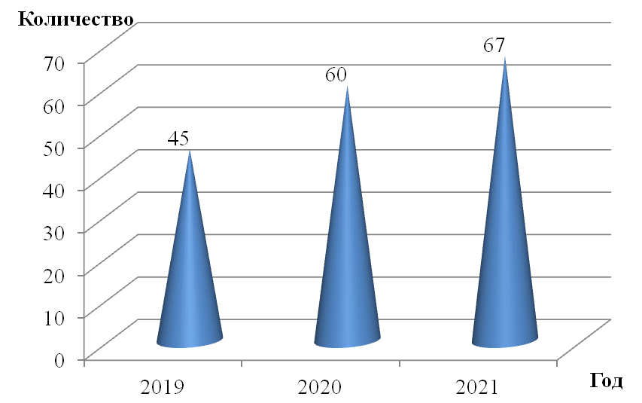

Рис.3. Количество коллективных письменных обращений
граждан к главе района в 2019-2021 гг.

Основная задача, которая ставится перед органами власти всех уровней – совершенствование работы по обеспечению права граждан вне зависимости от их места жительства, пребывания или нахождения, на обращение в любые государственные органы и органы местного самоуправления. В связи с чем, в 2021 году внедрялись новые формы и методы, направленные на совершенствование работы с обращениями граждан. В том числе:
- в 2021 году официальный сайт администрации Искитимского района продолжил работу на единой платформе официального сайта Правительства Новосибирской области, что позволило создать единую систему доступа граждан к информации о деятельности государственных органов и органов местного самоуправления;
- в 2021 году на официальном сайте в разделе «Обращения граждан» продолжил работу сервис «Личный кабинет». Обращение гражданина в форме электронного документа, направленное через Личный кабинет, сразу же поступает в систему электронного документооборота и делопроизводства Правительства Новосибирской области (далее – СЭДД) и работник общественной приемной главы района принимает его и передает на рассмотрение;
- в 2021 году во всех администрациях поселений продолжилась работа в единой системе регистрации и учета обращений на базе СЭДД, что позволяет сократить сроки переадресации обращений;
- в 2021 году мобильной приемной главы района для оперативного реагирования и принятия мер по обращениям граждан, поступившим в адрес главы района, выездов не проводилось в связи с неблагоприятной санитарно-эпидемиологической обстановкой;
- в связи с неблагоприятной санитарно-эпидемиологической обстановкой в 2021 году контрольные мероприятия по изучению состояния работы с обращениями и практики применения законодательства о порядке рассмотрения обращений в органах местного самоуправления не проводились;
- в соответствии с Указом Президента Российской Федерации от 17.04.2017 № 171 все результаты рассмотрения обращений ежемесячно размещаются общественной приемной главы района на закрытом информационном ресурсе ССТУ РФ;
- продолжается работа с обращениями граждан, поступающими в ходе ежегодной пресс-конференции Президента Российской Федерации с помощью информационной системы «ОНФ. Помощь». В 2021 году на рассмотрение поступило 52 таких обращения.

Личный прием главой района
В 2021 году на личном приеме главой района принято – 39 человек (2020 – 13, 2019 – 16).
Основными темами устных обращений за 2021 год были:
- экономика – 23, из них: хозяйственная деятельность – 22, природные ресурсы и охрана окружающей среды – 1 (благоустройство и ремонт подъездных дорог в п.Чернореченский, с.Лебедевка, с.Быстровка, п.Агролес; водоснабжение ст.Евсино, с.Улыбино, с.Лебедевка; газификация с.Лебедевка, п.Рощинский и др.);
- жилищно-коммунальная сфера – 9, из них: коммунальное хозяйство – 9 (подключение индивидуальных жилых домов к централизованным сетям водо-, тепло-, газоснабжения в с.Лебедевка, ст.Евсино, р.п.Линево; водоснабжение с.Быстровка);
- социальная сфера – 4, из них: образование, наука, культура – 3, социальное обеспечение и социальное страхование – 1 (условия проведения образовательного процесса в МБОУ «СОШ п.Чернореченский», выплата пособий и компенсаций на ребенка в с.Улыбино, социальная поддержка ветеранов труда. ветеранов боевых действий в р.п.Линево, п.Чернореченский);
- оборона, безопасность, законность – 2, из них: оборона – 1, безопасность и охрана правопорядка – 1 (предоставление жилья по договору социального найма в с.Таскаево, о возможности использования арендуемого земельного участка в с.Тальменка);
- государство, общество, политика – 1 (удержание денежных средств с пенсии).

В ходе личного приема 4 гражданам даны разъяснения на месте, на 35 подготовлены письменные ответы. На личном приеме в 2021 году обращались жители из следующих поселений:

МО | Кол-во | МО | Кол-во
Чернореченский | 9 | Листвянский | 1
р.п.Линево | 5 | Мичуринский | 1
Совхозный | 4 | Промышленный | 1
Быстровский | 2 | Степной | 1
Евсинский | 2 | Тальменский | 1
Улыбинский | 2 | Шибковский | 1
В том числе жители:  г.Искитим, г.Бердск, г.Новосибирск | 9

Общероссийский день приема граждан – не проводился.

Обращения на справочный телефон и в общественную приемную главы района
За 2021 год на справочный телефон общественной приемной администрации района поступило 19 обращений (2020 – 51, 2019 – 54). Основными темами обращений были вопросы жилищно-коммунальной сферы – 8, из них 7 – о ненадлежащем предоставлении коммунальных услуг, о задолженности по коммунальным услугам – 1; вопросы очистки дорог в поселках в зимнее время и ремонте дорог, транспортного обслуживания населения – 4; 5 обращений социальной сферы (в основном, оказания материальной помощи лицам, оказавшимся в трудной жизненной ситуации) и др.
В результате телефонных разговоров 2 человека записаны на личный прием к главе района, остальным оказана консультация специалистами отделов и управлений администрации района, специалистом общественной приемной главы района.
За 2021 год к специалисту общественной приемной главы района обратились 18 граждан (2020 – 15, 2019 - 46). 3 человека обратились за помощью в решении земельных вопросов, 3 – за оказанием консультационной помощи, 2 – за оказанием финансовой помощи, 1 – по вопросам предоставления жилья, и т.д. Всем гражданам оказана необходимая консультация и правовая помощь.

Выездные приемы граждан главы района по личным вопросам
Выездные приемы граждан главы района по личным вопросам в 2021 году не проводились.

Письменные обращения граждан в управления и отделы администрации района
В 2021 году поступило 1049 письменных обращений (2020 - 1138, 2019 - 574), на все обращения даны разъяснения.
Наибольшее количество обращений поступило в управление по имуществу и земельным отношениям – 402 (2020 г.- 373). Граждане обратились с вопросами о предоставлении земельных участков, аренды земельных участков, постановки на учет на бесплатное предоставление земельного участка, переуступке права аренды земельного участка, предоставлении информации о земельных участках и др.
В отдел опеки и попечительства поступило 375 (2020 – 313) обращений по вопросам порядка общения с ребенком, обеспечения жильем и т.д.
В отдел архивной службы поступило 318 (2020 – 312) обращений по вопросам подтверждения трудового стажа, заработной платы, переименование организации, выдаче архивных копий правоустанавливающих и др. документов.
В управление экономического развития, промышленности и торговли поступило 29 обращений (2020 – 34) по вопросам транспортного обслуживания, пассажирских перевозок, связи и телерадиовещания, торговли и бытового обслуживания.
В отдел социального обслуживания населения поступило – 9 обращений (2020 – 12) по вопросам социального защиты населения.
В управление образования поступило 6 обращений (2020 – 3). Граждане обратились с вопросами об учебно-воспитательном процессе в школах.
Наименьшее количество обращений поступило в управление сельского хозяйства – 1 обращение (2020 – не поступало). Заявитель обратился по вопросу отлова безнадзорных животных.
В другие структурные подразделения администрации района письменные обращения не поступали.

Устные обращения граждан в управления и отделы администрации района
Количество устных обращений граждан в управления и отделы администрации района составило 1472 (2020 – 1684). На все вопросы обратившимся даны разъяснения.
Наибольшее количество обращений поступило в управление по имуществу и земельным отношениям – 1200 (2020 – 1400). Граждане обратились с вопросами о переуступке права аренды земельного участка, предоставлении информации о земельных участках и др.
В отдел учета и отчетности поступило 132 обращения (2020 – 109) по вопросам труда и заработной платы.
В отдел опеки и попечительства поступило 103 обращения (2020 – 142) по вопросам порядка общения с ребенком, обеспечения жильем и т.д.
В отдел по труду поступило 12 обращений (2020 – 14) по вопросам труда и заработной платы.
В управление экономического развития, промышленности и торговли поступило 12 обращений (2020 – 34) по вопросам транспортного обслуживания, пассажирских перевозок, связи и телерадиовещания, торговли и бытового обслуживания.
В управление образования поступило 5 обращений (2020 – 3). Граждане обратились с вопросами об учебно-воспитательном процессе в школах.
В отдел архивной службы поступило 4 обращения (2020 – 3) по вопросам подтверждения трудового стажа, заработной платы, переименование организации, выдаче архивных копий правоустанавливающих и др. документов.
В отдел по обеспечению деятельности КДН и ЗП поступило 3 обращения (2020 – 1) по вопросу ненадлежащего исполнения родительских обязанностей.
В отдел строительства поступило 1 обращение (2020 – не поступало) по вопросу обслуживания автомобильных дорог.
В другие структурные подразделения администрации района устные обращения не поступали.

